Chapitre 2 : Quels sont les fondements du commerce international et de l’internalisation de la production ?
Bac

 Pages 76-78 – Épreuve composée (4h)

Partie 1. Mobilisation des connaissances 4 points
Question. Montrez que l’avantage comparatif peut naître de la dotation factorielle d’un pays.

Partie 2. Étude d’un document 6 points
Doc. Effets sur la production d’une augmentation de 25 %
des droits de douane touchant tous les échanges commerciaux entre les États-Unis et la Chine
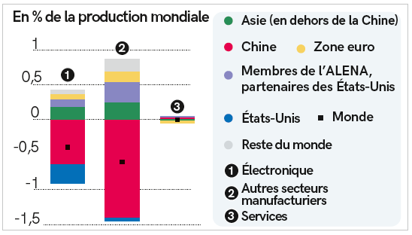
« Perspectives de l’économie mondiale », FMI, 2019

Question 1. Quels seraient les effets de la hausse des droits de douane entre la Chine et les États-Unis sur la production électronique dans différentes régions du monde ?

Question 2. À l’aide du document, montrez quels seraient les gagnants et les perdants d’une guerre commerciale entre les États-Unis et la Chine.

Partie 3. Raisonnement s’appuyant sur un dossier documentaire 10 points

À l’aide de vos connaissances et du dossier documentaire, vous expliquerez pourquoi un pays peut avoir intérêt aujourd’hui à mener une politique protectionniste.

Doc 1.
« Le concept d’exception culturelle, promu par la France sur la scène internationale depuis les années 1980, repose sur l’idée que la culture ne saurait, en raison des enjeux qui s’attachent à la création et à la diffusion des œuvres, être intégralement soumise aux règles du droit commun et de l’économie de marché. Sans nier la dimension économique de la culture, l’exception culturelle vise à reconnaître et protéger sa dimension éthique, politique et sociale, qui en fait l’un des fondements de la dignité humaine ». Le rapport Lescure publié en mai 2013 rappelait d’emblée la notion d’exception culturelle. Le principe est simple : ne pas abandonner les productions culturelles aux seules lois du marché, de l’offre et de la demande, mais au contraire encourager leur diversité par un système de subventions et de réglementations.
Concrètement, l’exception culturelle en France, c’est tout un système de mesures destinées à soutenir la production hexagonale et à assurer sa diffusion. Les décrets Tasca, par exemple, ont instauré au début des années 90, des quotas de production qui imposent aux chaînes de télévision d’investir une part de leur chiffre d’affaires dans la production cinématographique ou audiovisuelle ; des quotas de diffusion portant sur le pourcentage d’œuvres françaises ou européennes programmées par les chaînes. La production française est par ailleurs soutenue par des subventions publiques attribuées par le Centre National du Cinéma (CNC).

Mathilde Blottière et alii., « Exception culturelle : “Le principe d’une libéralisation
de la culture est tout simplement aberrant” », Télérama, 2016

Doc 2. Droits de douane et commerce extérieur en République
de Corée¹ (1989-2013)
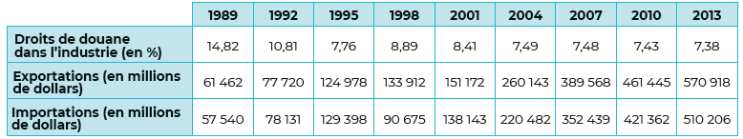
OMC, Banque mondiale
1. Corée du Sud.

Doc 3. Effets de la concurrence chinoise sur les salaires horaires dans l’industrie en France
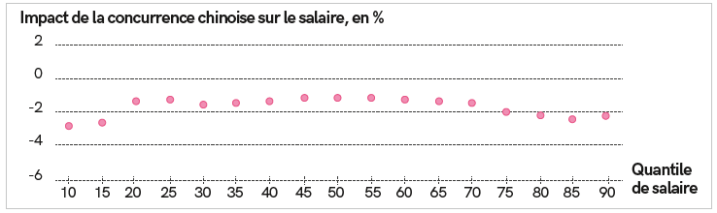
« Concurrence chinoise : quels effets sur emploi et salaires locaux ? »,
Banque de France, Billet n° 26, 2017

Lecture : la concurrence chinoise fait baisser les salaires horaires figurant parmi les 10 % les moins élevés dans l’industrie de 3,4 % environ.

